Осень – пора невероятных путешествий. 7 октября дети старшей возрастной группы «Капитошка», получили необычное письмо на кленовом листочке, где осенние деревья приглашали их к себе в гости. Ребята во главе с воспитателем, совершили целевую прогулку по территории детского сада, где рассматривали, какими красивыми цветами осень раскрасила листочки деревьев и кустов.

Целью нашей прогулки было закрепить и уточнить знания детей о «золотой осени»: об осенней погоде, деревьях в красочном наряде, Закрепить названия кустарников и деревьев на территории детского сада. Воспитывать заботливое, бережное отношение к природе и ее обитателям.
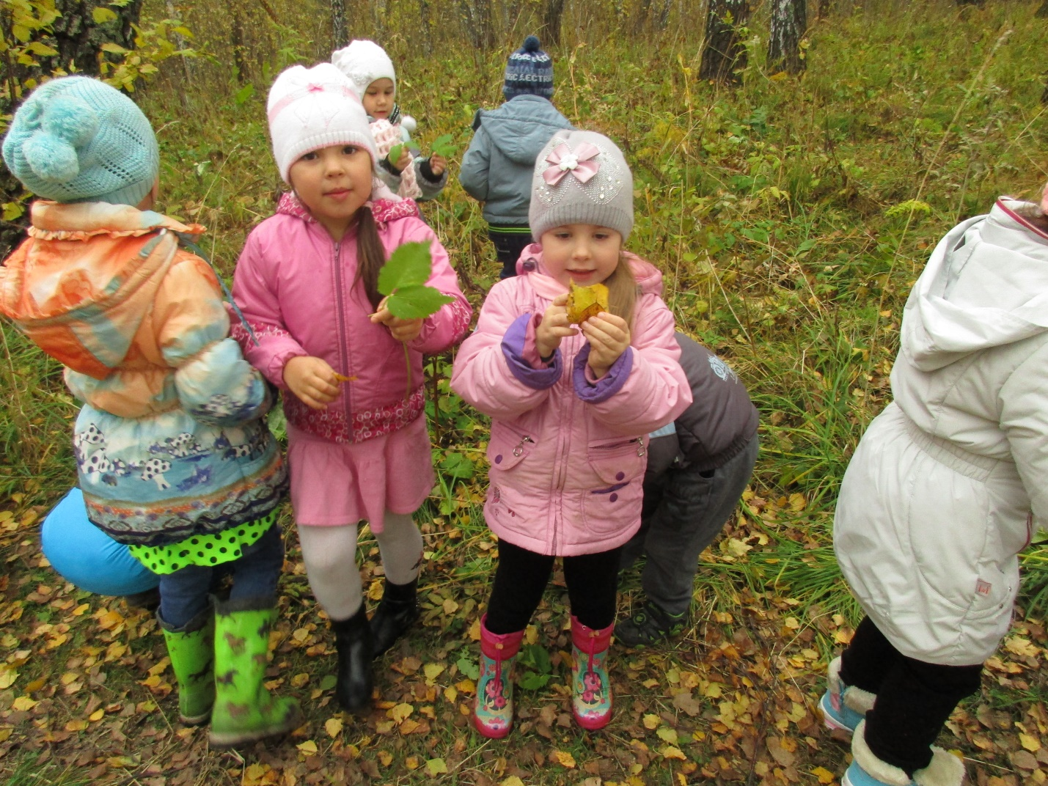
Пока дети искали самый красивый листочек, они закрепили названия, внешний вид деревьев и кустарников, научились пользоваться планом территории детского сада.

Так же вспомнили знакомые стишки про осень и разучили новое.
Осень на опушке краски разводила,
По листве тихонько кистью проводила:
Пожелтел орешник, и зарделись клены,
В пурпуре осеннем только дуб зеленый.
Утешает осень:
- Не жалейте лето!
Посмотрите - роща золотом одета!
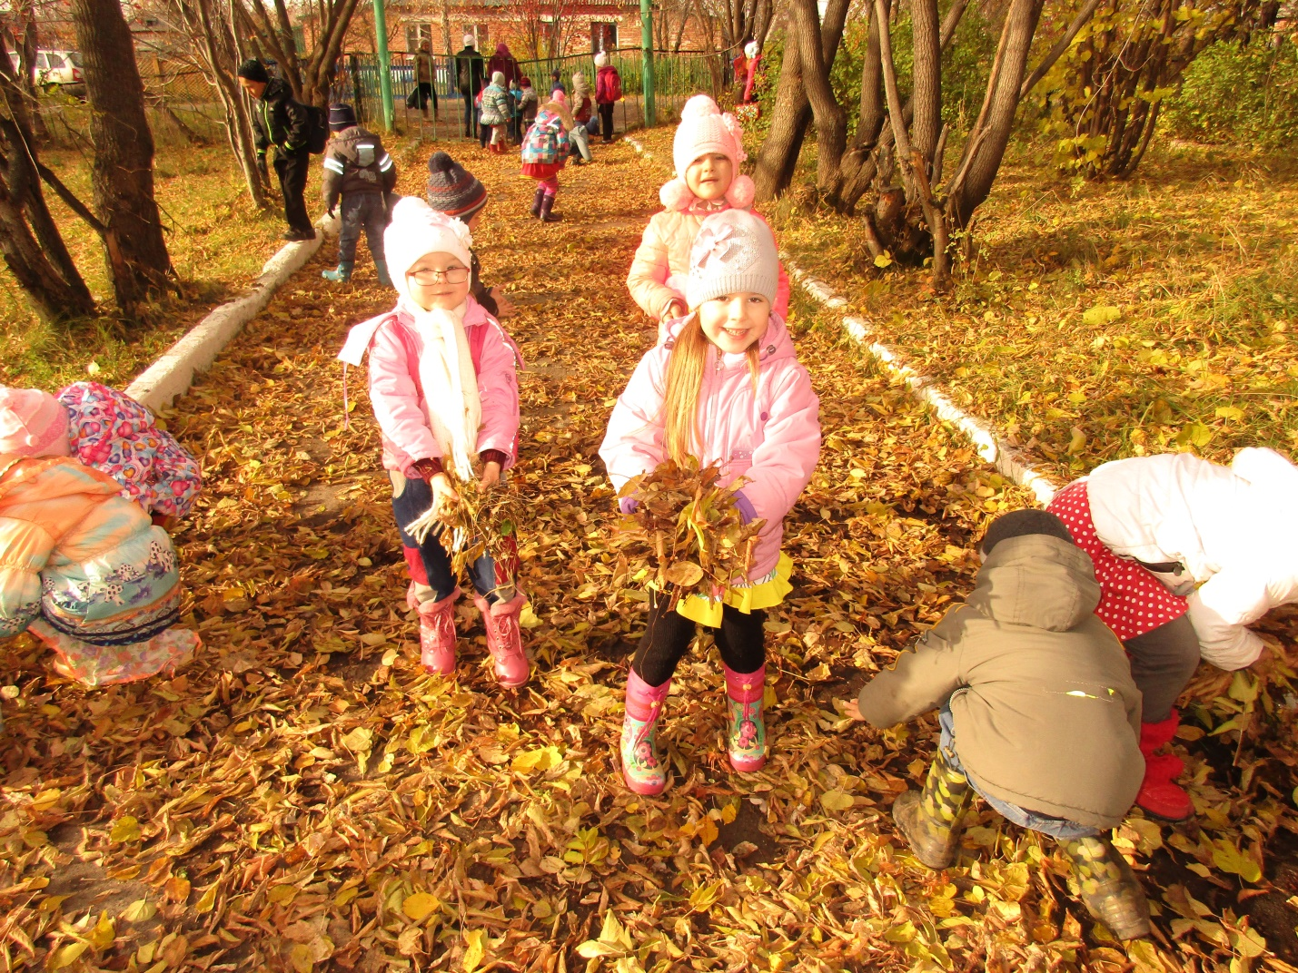
Шагая по аллее, мы собирали осенние букеты, закрепляли признаки осени. Это и желтые, красные листья, это и листопад, и день стал короче, и птицы улетают на юг, и люди одели теплую одежду, звери и насекомые тоже готовятся к зиме.

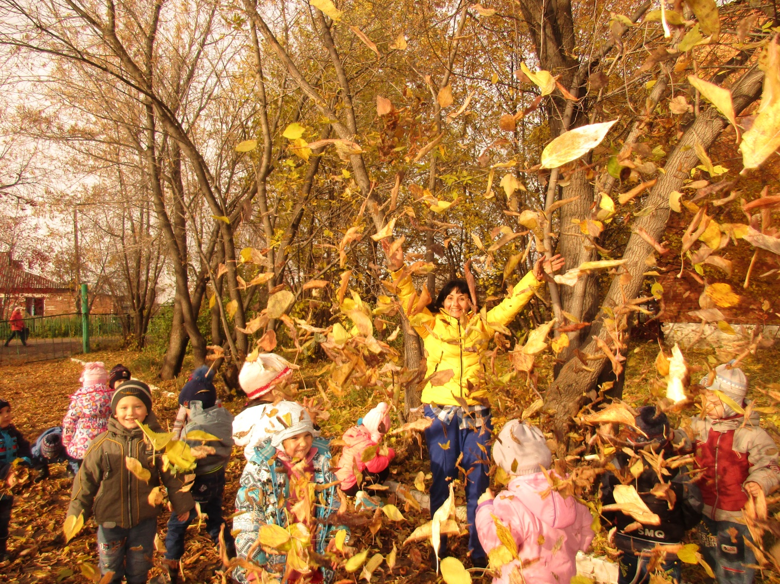
Ребятам прогулка очень понравилась, они с увлечением собирали красивые листочки, а потом собранные листья собирали в красочные букеты и делали самый настоящий листопад!!!

